
FICHE
TECHNIQUE

Client : BRUYERRE
Date de création article : 26/06/2018
Référence : 71792
Désignation : RUBAN ROUGE COEURS BLANCS
Gencod : 5414951146871
Code douanier : 58064000
Unité de vente : 2 bobines
Poids net du paquet ( kg ) : 0.040
Conditionnement : 1 bobine

Dimensions/Caractéristiques de l’article :

Type de papier / carton : TISSU NON LAITONNE
Longueur : 20 METRES
Largeur : 1 CM
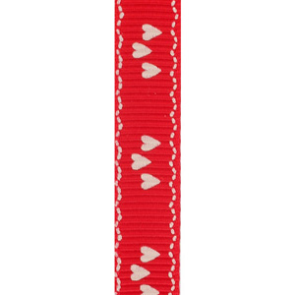
Poids net de la pièce ( gr ) : 40

